环境安装及使用说明

1. 环境准备

**1、用anaconda创建python环境**

（1）打开anaconda环境界面

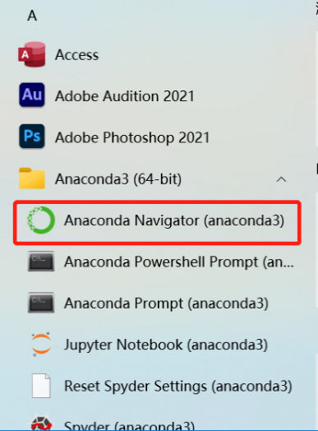

（2）在anaconda环境界面下，创建python环境，选python=3.6版本

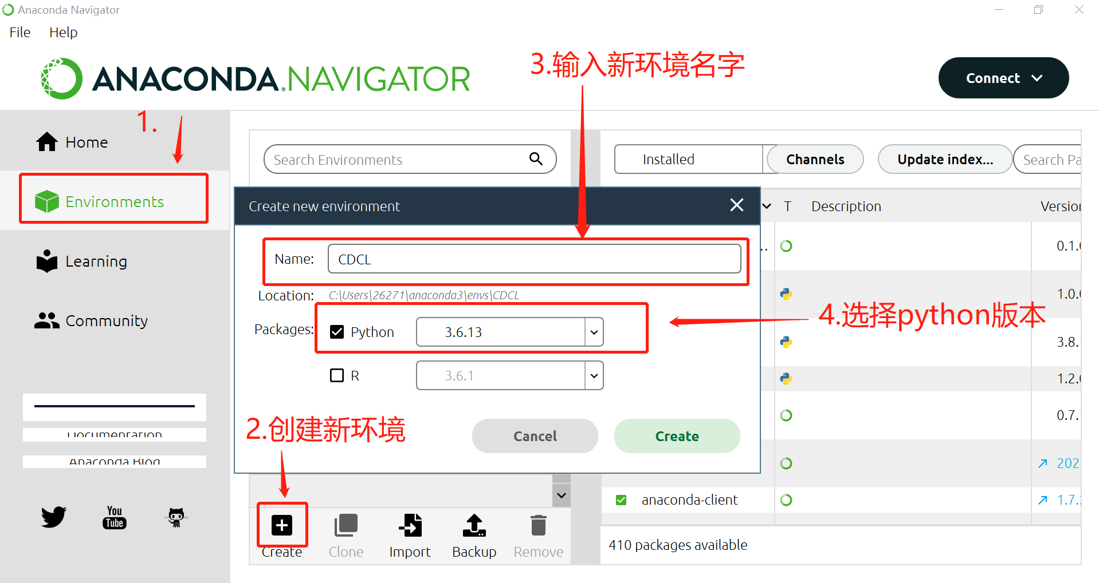

**2、进入anaconda创建好的环境**

（1）打开Anaconda Powershell Prompt

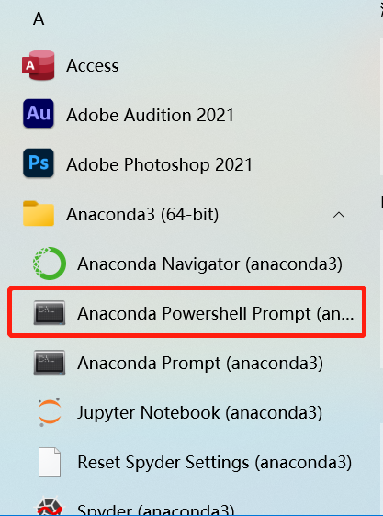

（2）使用命令**conda activate环境名**进入anaconda创建好的环境

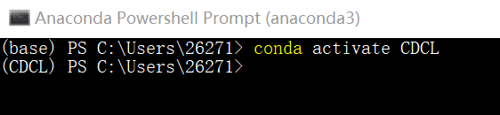

**3、环境安装：**

依次在命令行窗口输入如下指令，安装环境包

pip install numpy

pip install matplotlib

pip install Scikit-image

pip install opencv-python

pip install Pillow

pip install tensorflow==1.12.0

pip install keras==2.1.1

pip install tqdm

pip install IPython

pip install configobj

pip install scipy

pip install h5py==2.10.0

**如下图所示，依次输入命令下载环境**



**4、pycharm中导入新环境**

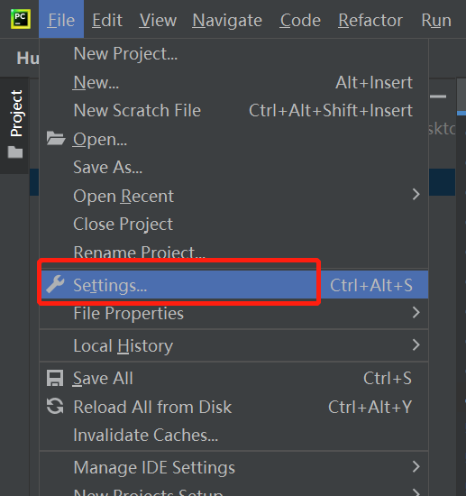

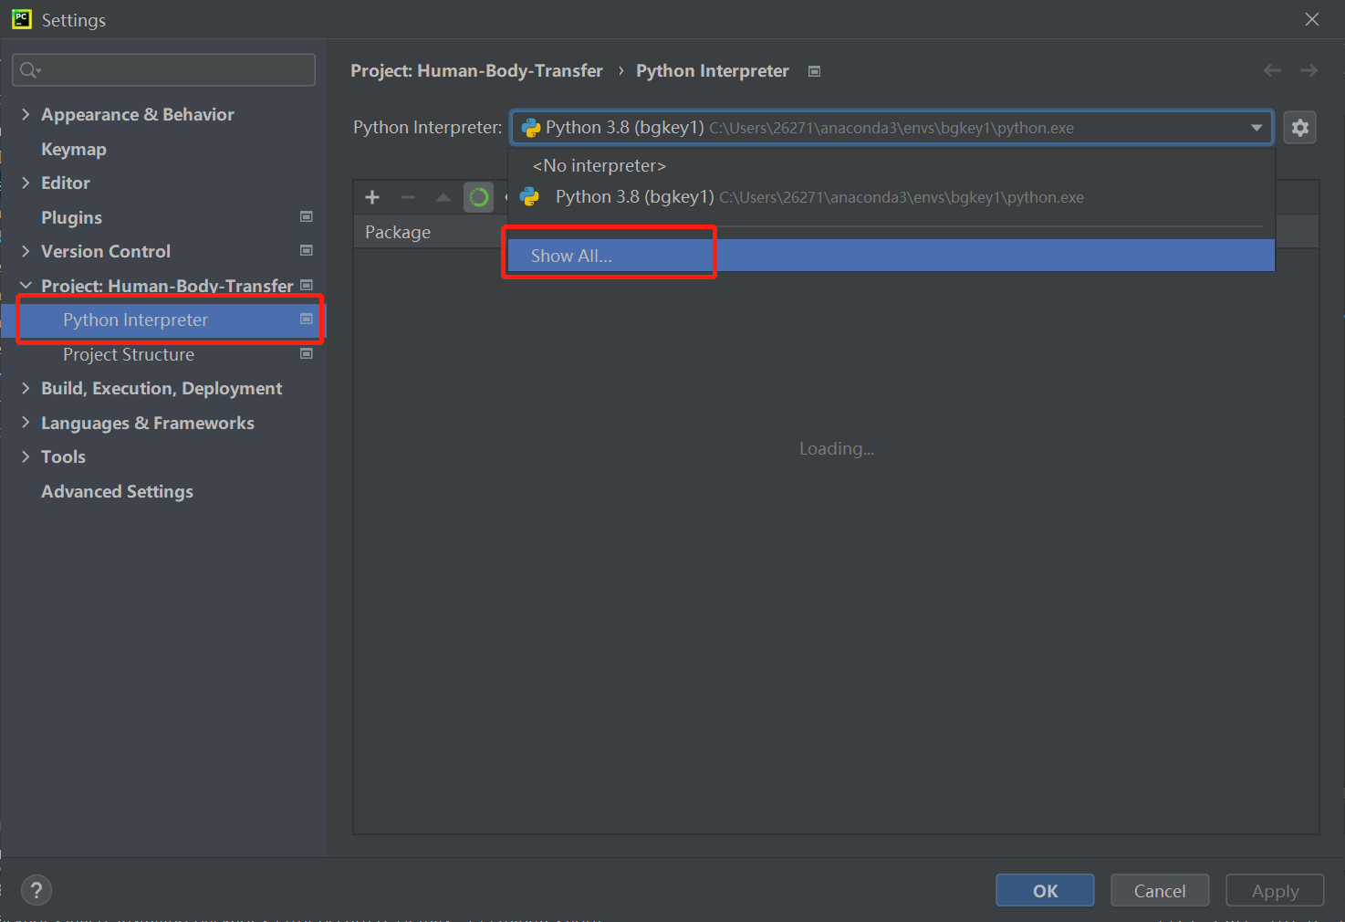

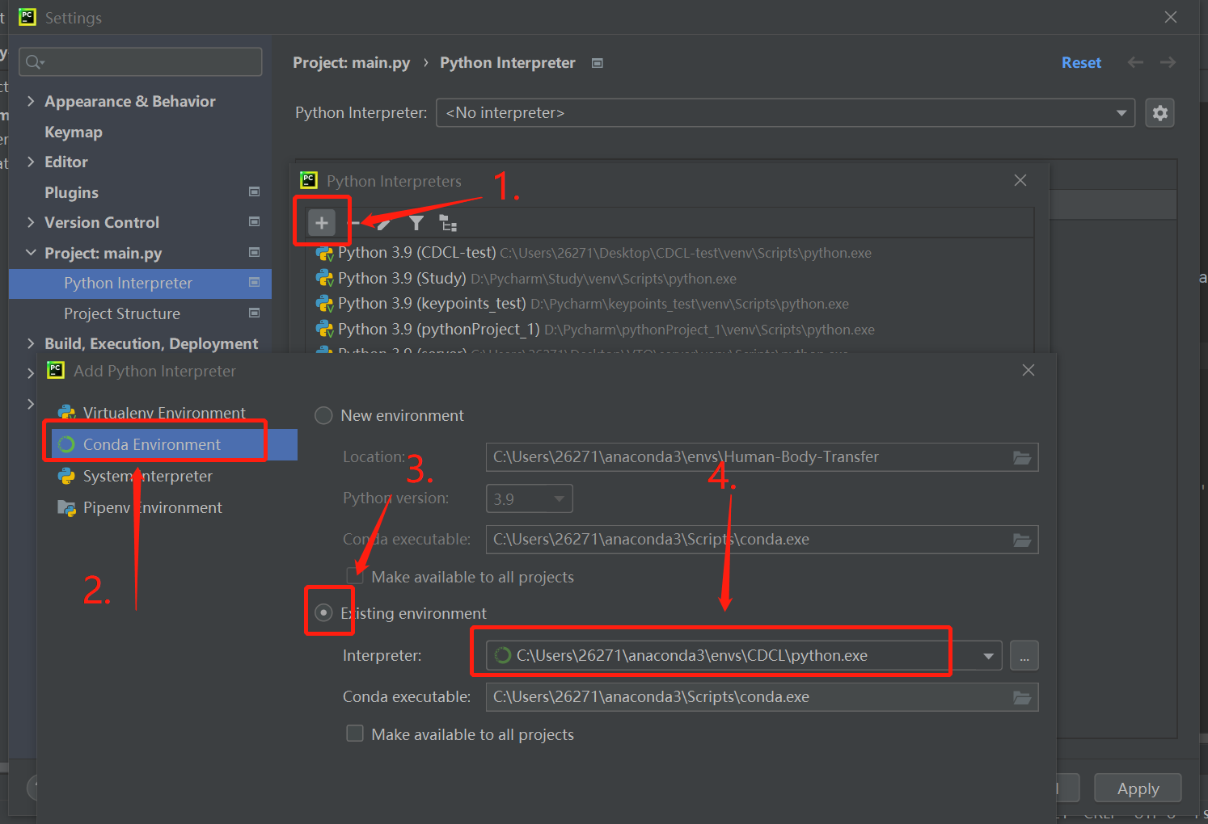

点击右下角OK进行确定，点击右下角Apply按钮应用该环境。

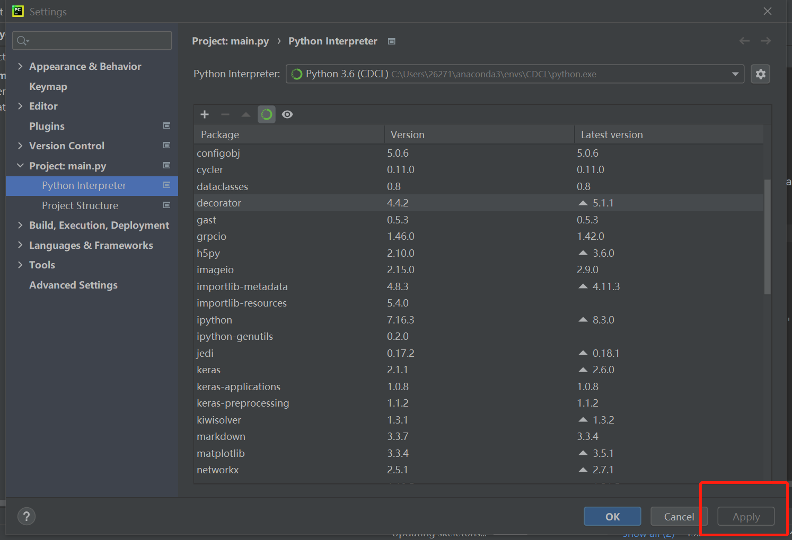

**5、模型下载**

打开keypoints_code\2202_HumanBodyTransfer\HumanBodyTransfer\CDCL文件夹，根据README要求将模型下载下来，放在文件夹目录下。

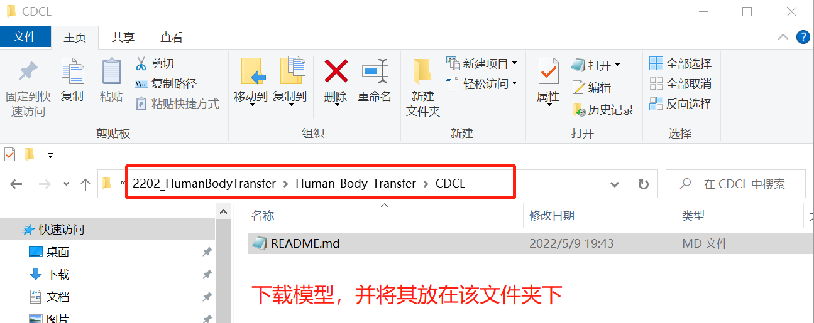

（2）将data文件夹内的数据解压，并放在data文件夹下

1. 运行说明

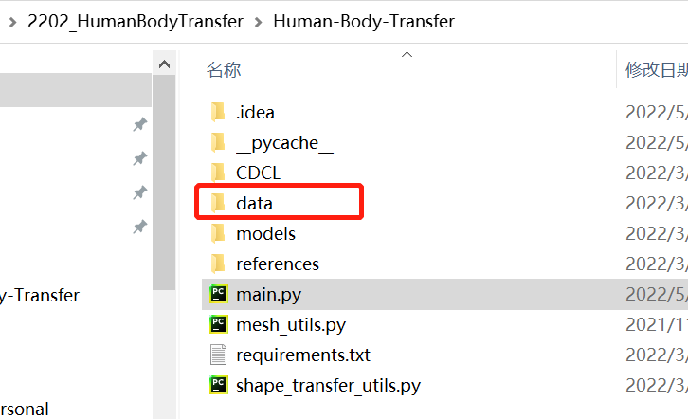

data文件夹用来存放项目的数据

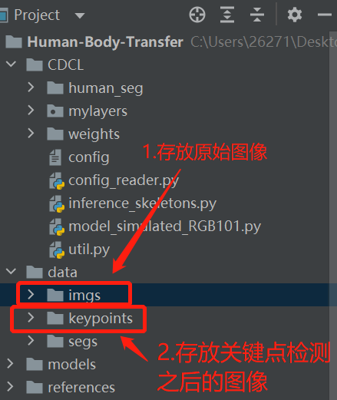

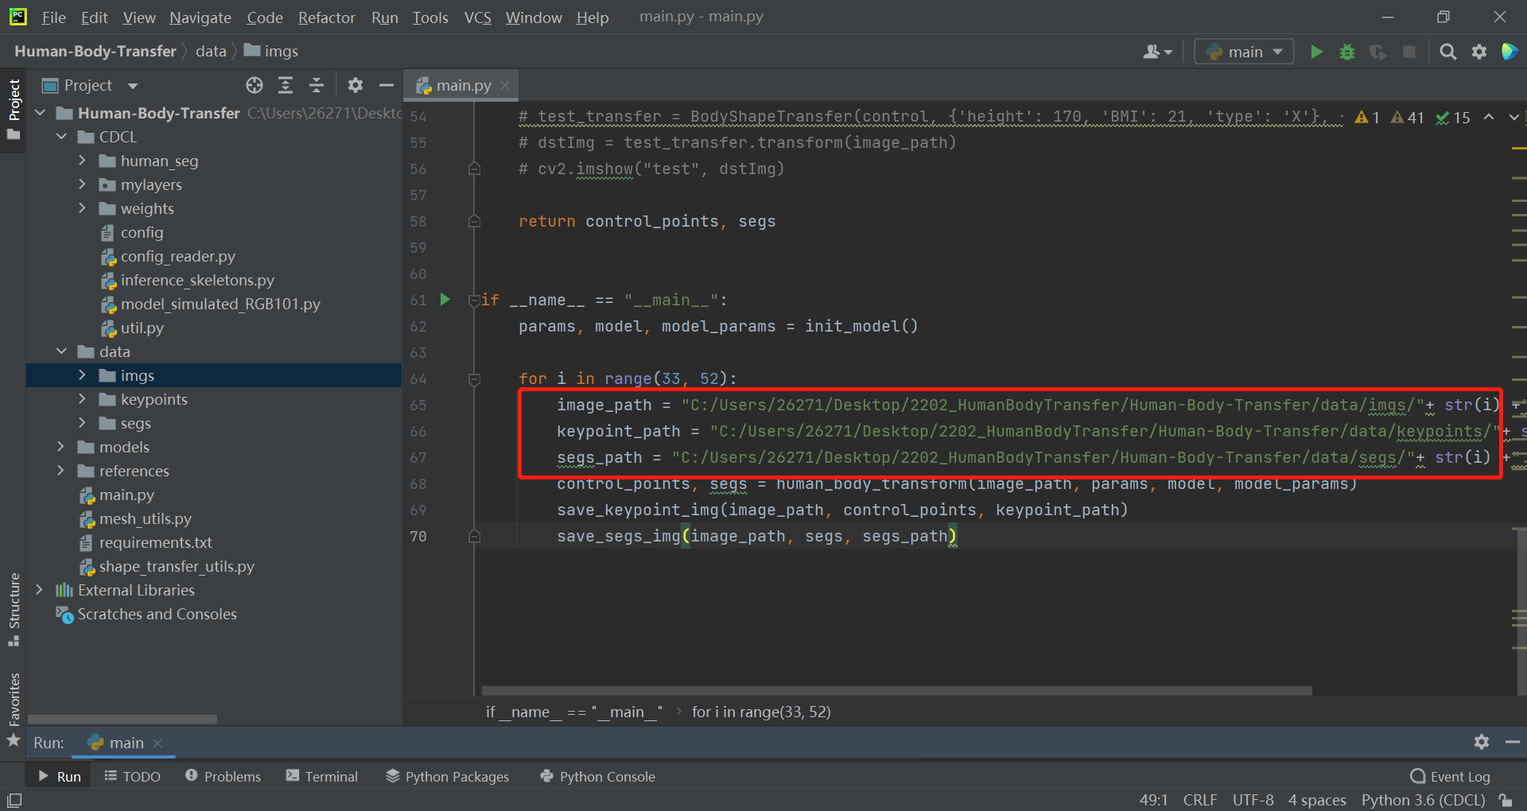

image_path：表示本地原始图像路径

keypoint_path：表示关键点检测之后图像存储的路径

图像路径根据自己本机的地址进行修改

点击run，运行main.py文件即可在keypoints文件夹中找到关键点检测之后的图像